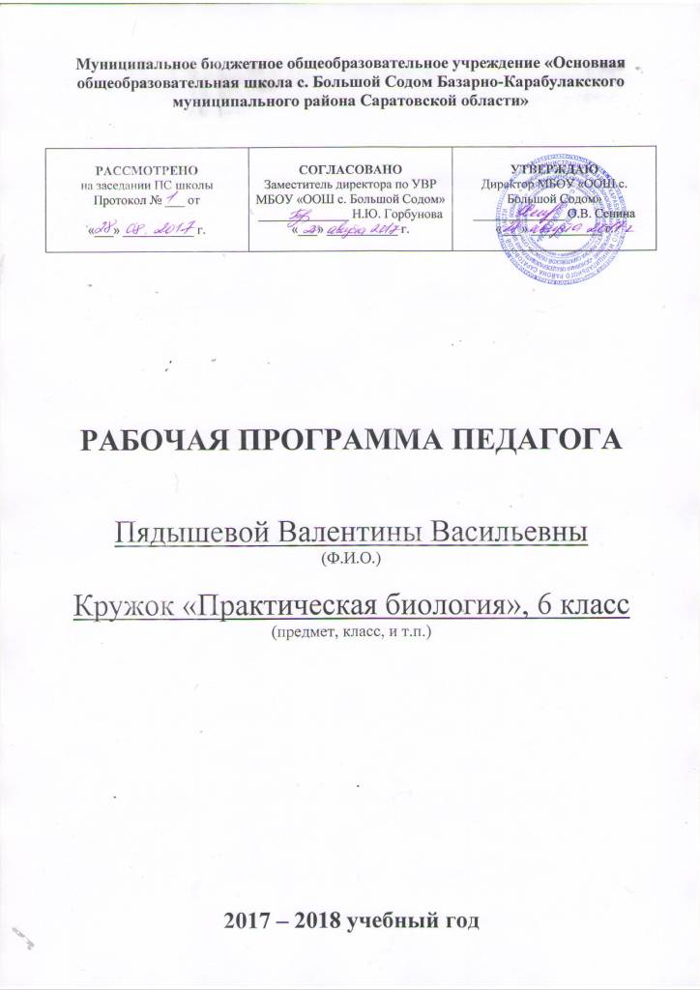

Пояснительная записка.
Кружок по биологии «Практическая биология» помогает осуществить системно-деятельностный подход, который лежит в основе стандарта второго поколения и обеспечивает
- Формирование готовности к саморазвитию и непрерывному образованию
- Проектирование и конструирование социальной среды развития обучающихся в системе образования
- Активную учебно-познавательную деятельность обучающихся
- Построение образовательного процесса с учётом индивидуальных возрастных, психологических и физиологических особенностей обучающихся.
Кружок организован в помощь курсу биологии в 6 классе. В связи с тем, что на данный предмет отведён один час в неделю, а объём материала, который необходимо усвоить учащимся, очень велик, на оформление лабораторных работ на уроке не хватает времени. Поэтому лабораторные работы вынесены за рамки урока и проводятся в виде кружка. Для углубления знаний и развития познавательного интереса, добавлены другие лабораторные работы.

Календарно – тематическое планирование.

№  занятия | Тема | Количество  часов | Дата | Факт.  дата
1 | Строение клеток живых организмов. | 1
2 | Химический состав семян. | 1
3 | Исследование свойств некоторых органических веществ. | 1
4 | Ткани растений. | 1
5 | Ткани животных | 1
6 | Клеточное строение органов растений. | 1
7 | Строение корневых систем. | 1
8 | Строение почек и расположение их на стебле. | 1
9 | Простые и сложные листья. | 1
10 | Строение стебля. | 1
11 | Видоизменения вегетативных органов. | 1
12 | Строение цветка. | 1
13 | Разнообразие плодов. | 1
14 | Строение семян. | 1
15 | Действие слюны на крахмал. | 1
16 | Транспорт веществ в растении. | 1
17 | Состав крови человека и лягушки. | 1
18 | Опорные структуры. | 1
19 | Строение и свойства костей. | 1
20 | Движение инфузории – туфельки. | 1
21 | Движение различных животных. | 1
22 | Черенкование комнатных растений. | 1
23 | Прорастание семян. | 1
24 | Рост растений. | 1
25 | Прямое и непрямое развитие насекомых. | 1
26 | Полупроницаемость клеточной мембраны. Плазмолиз и деплазмолиз. | 1
27 | Деление клетки. Митоз. | 1
28 | Итоговое занятие. | 1

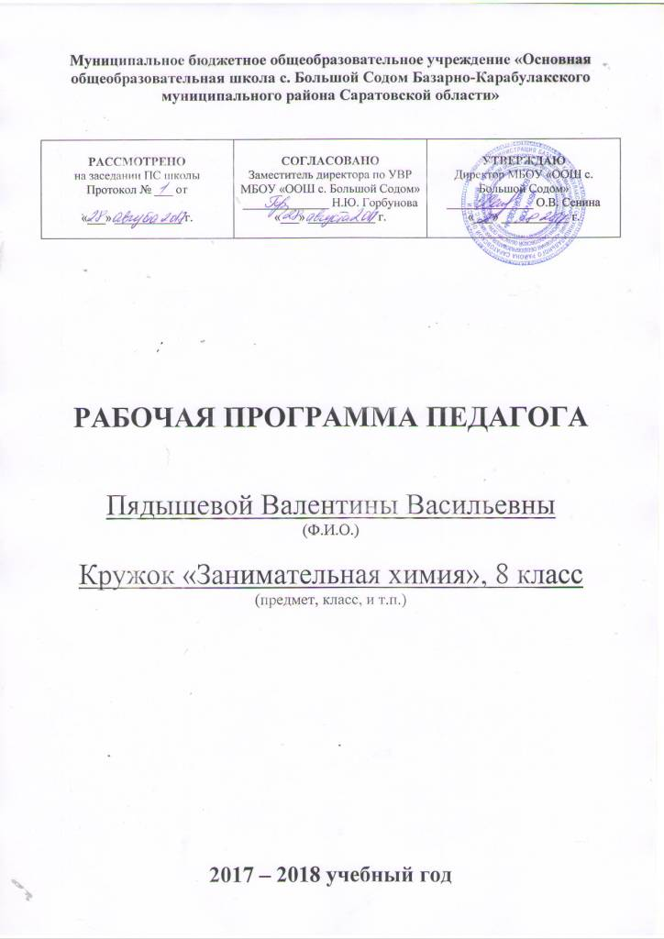

Кружок по химии «Занимательная химия»

Календарно-тематическое планирование

№ | Тема занятия | Кол-во  часов | Дата
 | Периодическая система химических элементов. Химические знаки и формулы. | 5
1 | Знаки химических элементов. Решение кроссвордов. | 1
2 | Знаки химических элементов. Составление кроссвордов. | 1
3 | Металлы и неметаллы. Решение кроссвордов. | 1
4 | Относительная атомная и молекулярная массы. Выполнение упражнений. | 1
5 | Массовая доля элемента. Решение задач. | 1
 | Строение атома. | 2
6  7 | Игровые задания по теме «Строение атома». | 2
 | Химическая связь, способы её образования. | 2
8 | Ионная связь. Металлы и неметаллы. | 1
9 | Полярная и неполярная ковалентная связь. Металлическая связь. | 1
 | Моль. Количество вещества. | 3
10 | Количество вещества. Моль – единица количества вещества. Решение задач. | 1
11 | Молярная масса и молярный объем. Решение задач. | 1
12 | Количество вещества. Решение смешанных задач. | 1
 | Составление формул бинарных соединений. | 2
13 | Степень окисления. Определение степени окисления элемента по формуле и по периодической таблице. | 1
14 | Составление формул бинарных соединений по степени окисления. Названия веществ. | 1
 | Классы неорганических веществ. | 2
15 | Оксиды и гидроксиды. Составление формул. Названия веществ. | 1
16 | Кислоты и соли. Составление формул. Названия веществ. | 1
 | Доли компонентов смеси. | 2
17 | Массовая и объемная доли веществ. Решение задач. | 1
18 | Массовая и объемная доли веществ. Составление задач. | 1
 | Химические реакции. Химические уравнения. | 4
19  20 | Составление химических уравнений. Типы химических реакций. | 2
21 | Решение задач по уравнениям реакций. | 1
22 | Правила техники безопасности. Решение кроссвордов. | 1
 | Растворы. Электролитическая диссоциация. | 5
23 | Электролитическая диссоциация. Составление уравнений электролитической диссоциации. Решение задач. | 1
24 | Полные и сокращенные ионные уравнения реакций. | 1
25 | Диссоциация кислот. Химические свойства кислот. | 1
26 | Диссоциация оснований. Химические свойства оснований. | 1
27 | Диссоциация солей. Химические свойства солей. | 1
 | Окислительно-восстановительные реакции. | 3
28 | Окислительно-восстановительные реакции. | 1
29 | Электронный баланс. | 1
30 | Уравнивание окислительно-восстановительных реакций методом электронного баланса. | 1
31 | Решение смешанных задач. | 1
32 | Заключительное занятие. | 1

